Django-ERP 使用手册

工作流管理

一 术语介绍
- 操作类术语
【提交】：启动流程审批或者是将当前业务单据提交给下一个节点审批，本操作有后续操作，即【确认提交】；
【同意】：在进入审批流程后，审批者可选的三个操作之一，表明同意本业务单据的内容，选择此操作后，进入下一环节审批；
【拒绝】：在进入审批流程后，审批者可选的三个操作之一，表明不同意本业务单据的内容，选择此操作后，结束当前流程；
【终止】：在进入审批流程后，审批者可选的三个操作之一，表明审批者希望作废此业务单据，原则上拒绝，终止审批，结束流程；
【确认提交】：提交后的确认操作，提交者可以选择下一节点处理人；
【重新启动】：拒绝后的流程提交人可重新启动；
- 定义类术语
【工作流模型】：实际业务流程的信息化表达，由一组相互关联有前后顺序节点的组成；每一个工作流模型需与业务模型关联，标明是特定业务模型的审批模型。
【工作流节点】：组成工作流模型的节点，用于定义处理人、下一节点、执行动作等
【工作流实例】：每一个业务模型单据在启动流程审批时，即生成一个工作流实例，记录着启动人，当前处理节点等信息，用以承载业务单据的工作流审批信息；
【待办任务】：需要当前登录用户处理的由工作流推送生成的任务；
【审批记录】：业务单据的历次审批记录，含审批时间、审批人、审批意见信息；

二 工作流定义

2.1 工作流模型定义
点击【工作流】-【工作流模型】进入工作流模型列表页面，如下所示
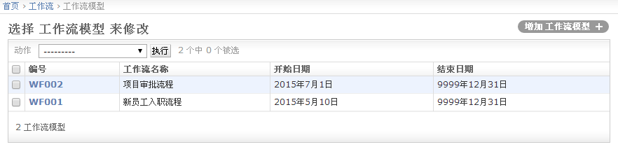
点击【增加工作流模型】按钮，打开新增表单页面：
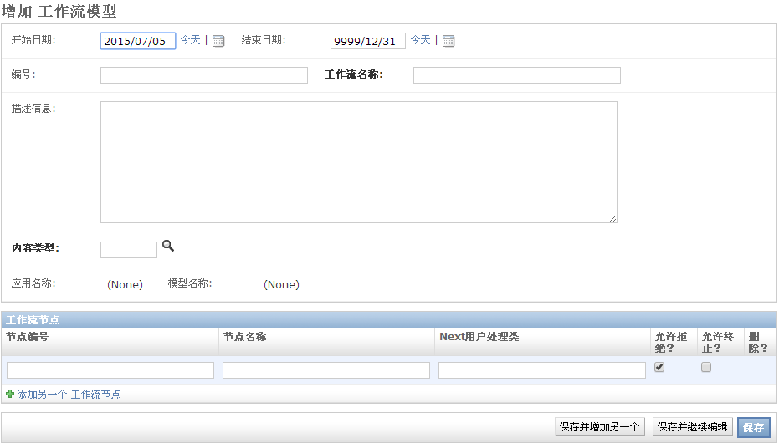
其中各界面元素含义解释如下
【开始日期】：模型的开始日期，用于定义模型的有效开始日期；
【结束日期】：模型的结束日期，用于定义模型的有效结束日期；
【编 号】：自动生成的流水号，检索使用；
【工作流名称】：工作流程的名称，例如【员工入职审批】
【描述信息】：详细的描述信息；
【内容类型】：本流程对应业务单据的业务模型；
【应用名称】：自动生成，是【内容类型】的模块名称；
【模型名称】：自动生成，是【内容类型】的模型名称；
【工作流节点】-【节点编号】：自动生成，默认按照序号往下编；
【工作流节点】-【节点名称】：审批节点名称，如【主管审核】；
【工作流节点】-【next用户处理类】：自定义的用户处理类，默认为空；
【工作流节点】-【允许拒绝？】：是否允许当前节点拒绝审批；
【工作流节点】-【允许终止？】：是否允许当前节点终止审批；

2.2 工作流节点定义
在定义工作流模型时，简单定义了模型的节点名称信息，对节点的详细处理人、下一节点、执行动作等信息未做全面定义，可在【工作流节点】中对详细信息加以完善。
点击【工作流】-【工作流节点】，进入工作流节点列表页面，如下所示：
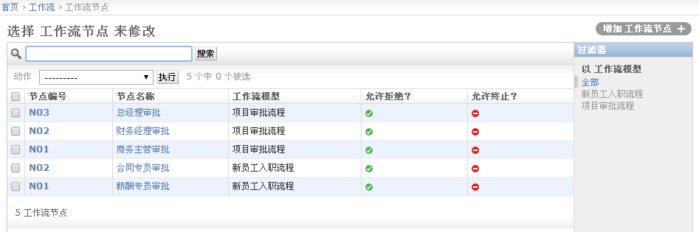
上图列表中显示的是所有的工作流节点，您可在右侧点击相应的工作流模型进行过滤，只显示特定模型的节点，如下所示
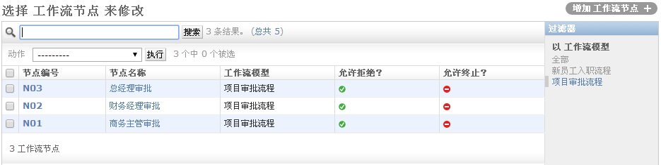
点击【节点编号】或者【节点名称】栏目对应的链接，进入详细信息页面，如下所示
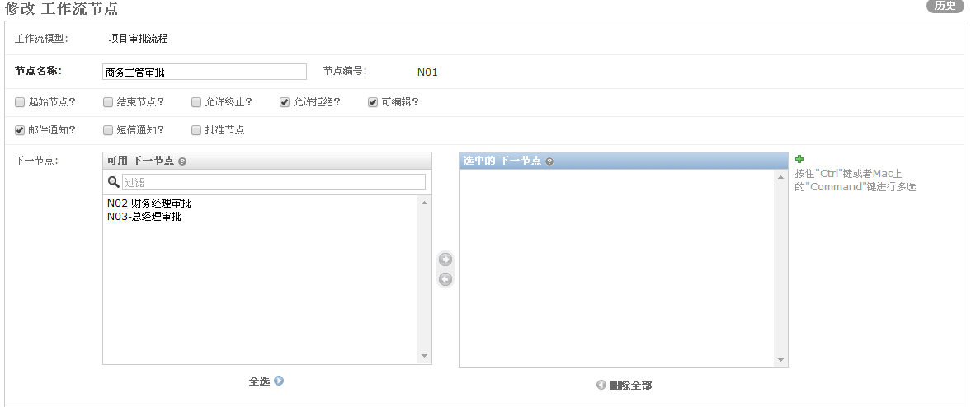
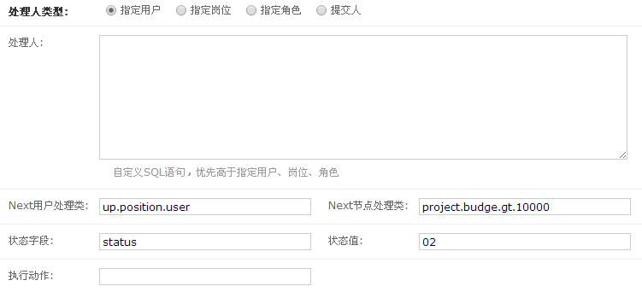
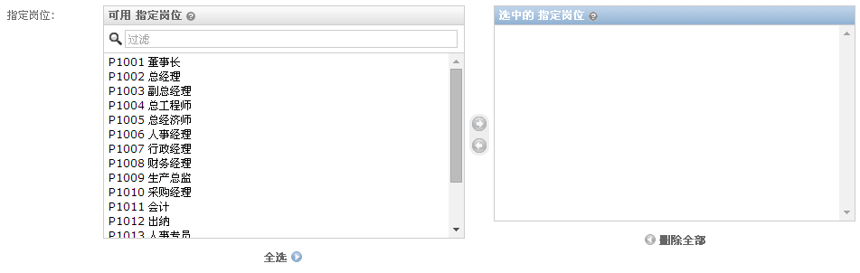
页面上各字段信息含义解释如下：
【工作流模型】：不可编辑，标示本节点所属的模型名称
【节点名称】：本节点的名称，从工作流模型定义页面带过来，可在此修改；
【节点编号】：自动生成，在本页面不可修改；
【起始节点？】：标明此节点是否为起始节点，系统默认按照节点的创建顺序执行；
【结束节点？】：标明此节点是否为终止节点，系统默认按照节点的创建顺序执行；
【允许终止？】：标明此节点是否允许直接终止审批，作废流程；
【允许拒绝？】：标明此节点是否允许拒绝审批，结束流程；
【可编辑？】：重要，默认情况下，一旦进入流程审批，则单据数据则不可更改，在特殊情况下，需要当前节点的审批人可编辑，若需要编辑，将此复选框选中即可。
【邮件通知？】：邮件通知审批人，此功能为规划功能，本版本未实现；
【短信通知？】：邮件通知审批人，此功能为规划功能，本版本未实现；
【批准节点？】：是否为批准节点，若为批准节点，则尝试更新status字段的值为指定值；
【下一节点】：选择本节点的下一节点，为空则按照节点的创建顺序执行，在最后一个节点时自动结束流程；
【处理人类型】：定义本节点的处理人类型，指定用户、指定岗位或者指定角色，在选择类型后，在下方选择具体的用户、岗位或者角色；
【处理人】：对于较为复杂的动态处理人，无法通过指定用户、岗位或者角色来处理，可在此输入SQL语句，支持模板语言{{expression}}获取业务对象字段的值；
【next用户处理类】：对于更为复杂的动态处理人，无法通过SQL语句处理，可编写类来处理，系统支持通过插件类的方式来处理，默认提供up.position.user插件，返回当前用户的上级岗位用户，可查看plugin.wfusers中的示例；
【next节点处理类】：对于有条件判断的节点跳转，系统支持通过插件的方式来进行跳转，可查看plugin.wfnodes中的示例；
【状态字段】：如果需要更新业务单据的状态，则需要在此输入字段名称；
【状态值】：用户点击【同意】后，将更新【状态字段】的值为当前指定值；
【执行动作】：若有特殊的业务需要，可在此注册执行动作，例如发出消息、创建特定业务单据等，系统支持通过插件类来扩展，可查看plugin.wfactions中的示例；
【指定用户|岗位|角色】：选择指定的用户、岗位或者角色；

三 工作流操作

3.1 提交
若当前业务单据配置了工作流模型，则用户在保存单据后，可选择【提交】操作进入流程审批；如下所示：

点击【提交】按钮后，进入【确认提交】页面；

3.2 确认提交
确认提交用于再次确认是否提交，防止误操作
在启动流程环节，当用户点击【提交】按钮时出现如下的页面
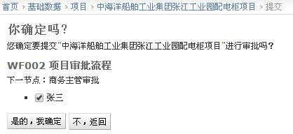
点击【是的，我确定】后，页面跳转，若启动成功则显示如下的消息
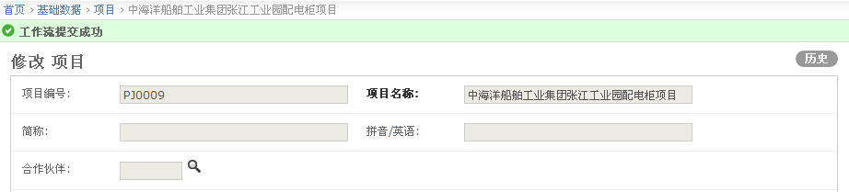
同时，页面内容不可编辑；
用户可点击【历史】按钮查看审批历史，如下所示：
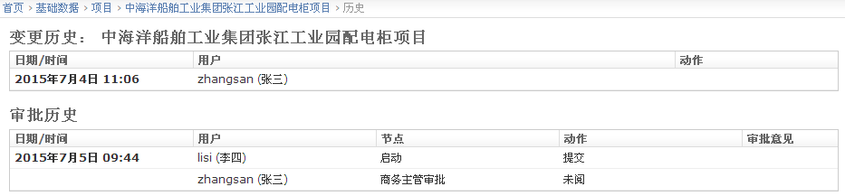
提交后，用户【张三】在待办任务栏可看到如下的信息：
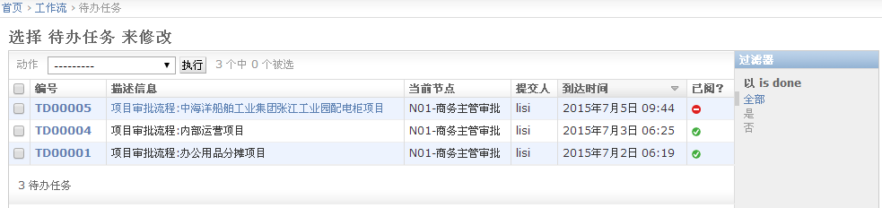

3.3 同意
用户通过待办任务栏，进入详细信息页面，在页面的头部有3项可选的审批操作
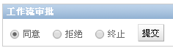
【同意】是指同意本单据的内容，进入下一环节处理，点击【提交】后显示如下的页面：
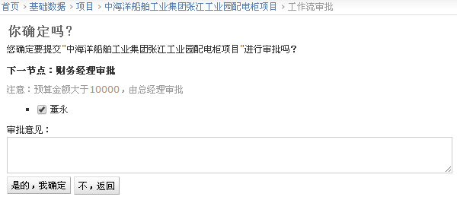

3.4 拒绝
用户通过待办任务栏，进入详细信息页面，在页面的头部有3项可选的审批操作
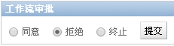
【拒绝】是指不同意本单据的内容，但是允许提交者修改后重新提交，点击【提交】后显示如下的页面：
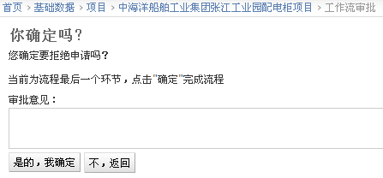
点击【是的，我确定】完成审批，提交人可看到如下的界面

3.5 终止
用户通过待办任务栏，进入详细信息页面，在页面的头部有3项可选的审批操
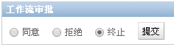
【终止】是指作废此流程，不允许用户重新提交，点击【提交】按钮后出现如下的页面：
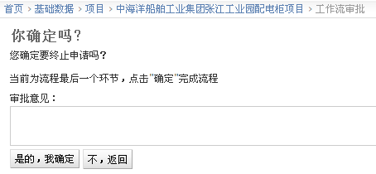

3.6 重新提交
【重新提交】时清空本流程的所有审批信息，用户可在下方重新点击【提交】按钮进行审批；
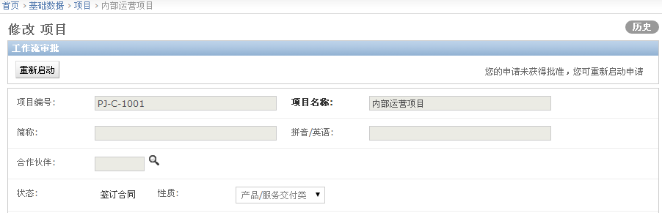

四 工作流审批历史查看
用户可在表单右上方点击【历史】按钮查看工作流审批历史，如下所示：
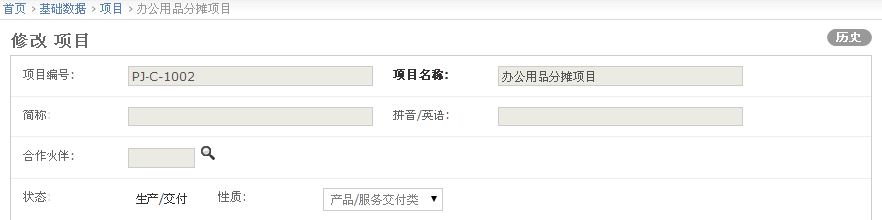
点击后，可看到如下的审批历史页面
